Sprachförderung beim Essen und Trinken:
Migrationsprojekt wird mit Volker Pudel Preis geehrt

Rechterfeld, im März 2022. Im Rahmen der diesjährigen Kuratoriums-Sitzung der Heinz Lohmann Stiftung hat Professorin Dr. Ulrike Johannsen von der Europa-Universität Flensburg den Volker Pudel Preis verliehen bekommen. Sie hatte sich mit dem Projekt Spielebox: „Aufgetischt! Spielend Deutsch lernen mit dem Thema Essen und Trinken“ qualifiziert. Der darin verfolgte Bildungsansatz unterstützt eine gesundheitsförderliche und klimafreundliche Ernährungsweise, erreicht Menschen in ihren Lebenswelten und bietet Hilfestellung bei der Gestaltung einer nachhaltigen Ernährung im Alltag an. „Ich danke der Heinz Lohmann Stiftung für diesen Ehrenpreis, eine besondere Auszeichnung und Würdigung meiner wissenschaftlichen Arbeit. Es liegt mir am Herzen, wissenschaftliche Erkenntnisse einer gesunden und nachhaltigen Ernährung weiterzuentwickeln sowie diese gemeinsam mit Akteurinnen und Akteuren anschaulich und motivierend in die Praxis umzusetzen“, sagt Ulrike Johannsen, Professorin für Ernährung, Gesundheit und Konsum der Europa-Universität Flensburg. Der Volker Pudel Preis ist mit 10.000 Euro dotiert.

Zusammen mit dem Bundeszentrum für Ernährung und ihrem Team von der Europa-Universität Flensburg entwickelte und evaluierte Professorin Dr. Johannsen die Spielebox. An sich handelt es sich hierbei um ein Lernmedium für junge Menschen mit Migrationshintergrund, die Deutsch als Zweitsprache lernen. Dieses Projekt ist bislang deutschlandweit einmalig. Das Besonderes an der Spielebox: Im Rahmen von schulischen und außerschulischen Maßnahmen können Personen mit Migrationshintergrund auf eine spielerische und damit einfache und unkomplizierte Art und Weise Deutsch lernen im Zusammenhang mit dem Thema Essen und Trinken. „Essen und Trinken ist etwas, was man oft nicht alleine, sondern in Gesellschaft mit Familie und Freunden genießt – somit passt die Kombination perfekt. Wir sind von dem Projekt und den bisherigen Ergebnissen begeistert und möchten dies mit der Verleihung des Volker Pudel Preises an Professorin Dr. Ulrike Johannsen zum Ausdruck bringen“, erklärt Professor Dr. Reinhard Grandke, Kuratoriumsvorsitzender der Heinz Lohmann Stiftung. Dem sozialpädagogischen Medium wird eine hohe gesellschaftliche Relevanz zugeschrieben und es wird als voller Erfolg gewertet. Aktuell ist auch geplant, die Spielebox in die englische und französische Sprache zu übersetzen. Die evidenzbasierten Evaluationsergebnisse dokumentieren, dass rund 110.000 Menschen mit Migrationshintergrund mit diesem Projekt erreicht werden konnten. Die erhobenen Daten sind wertvoll für zukünftige Präventionsarbeit und die ernährungspädagogische Forschung.

Pressebild 1:
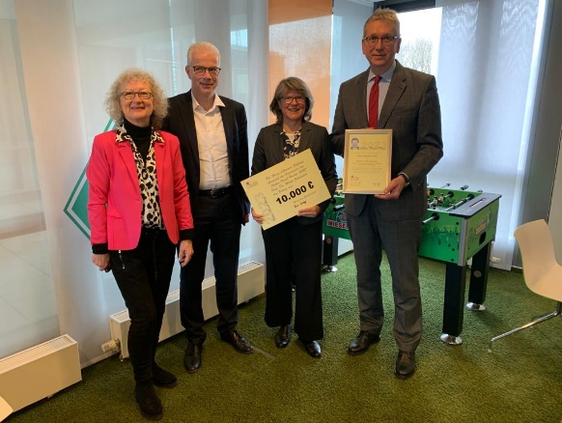
(v.l.n.r.): Renate Grothkopf, Geschäftsführerin der Heinz Lohmann Stiftung, Peter Wesjohann, Vorstandsvorsitzender der PHW-Gruppe, Professorin Dr. Ulrike Johannsen, Preisträgerin des Volker Pudel Preises, und Professor Dr. Reinhard Grandke, Kuratoriumsvorsitzender der Heinz Lohmann Stiftung.

Pressebild 2:
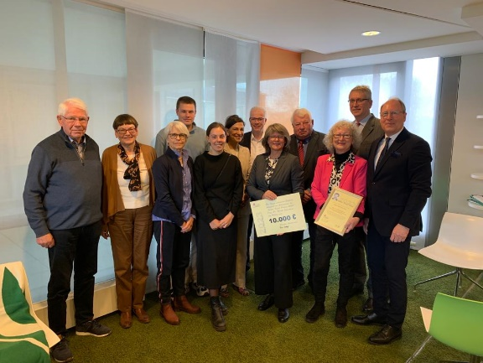
(v.l.n.r.): Paul-Heinz Wesjohann, Mitgründer der Heinz Lohmann Stiftung, Professorin i. R. Dr. Ingrid-Ute Leonhäuser, Mitglied im Kuratorium, Professorin Dr. Ines Heindl, Jon und Kim-Jana Johannsen, Dagmar Freifrau von Cramm, Mitglied im Kuratorium, Peter Wesjohann, Vorstandsvorsitzender der PHW-Gruppe, Professorin Dr. Ulrike Johannsen, Preisträgerin des Volker Pudel Preises, Karl-Heinz Funke, Bundesminister a.D. und Mitglied im Kuratorium, Renate Grothkopf, Geschäftsführerin der Heinz Lohmann Stiftung, Professor Dr. Reinhard Grandke, Kuratoriumsvorsitzender der Heinz Lohmann Stiftung, und Stefan Genth, Mitglied im Kuratorium.

Für weitere Presseinformationen
Heinz Lohmann Stiftung GmbH
PHW-Gruppe / LOHMANN & Co. AKTIENGESELLSCHAFT
Paul-Wesjohann-Str. 45
49429 Visbek-Rechterfeld (Niedersachsen)
Mail: kommunikation@phw-gruppe.de
Tel: 04445 891-0

Über die Heinz Lohmann Stiftung:
Die PHW-Gruppe, der die Lohmann & Co. Aktiengesellschaft (Visbek-Rechterfeld) angehört, gründete 1997 die Heinz Lohmann Stiftung GmbH mit Sitz in Visbek-Rechterfeld in Erinnerung an den Cuxhavener Firmengründer Heinz Lohmann (1901-1975). Die Stiftungsgesellschaft dient ausschließlich und unmittelbar gemeinnützigen Zwecken. Ein wesentlicher Teil ihrer Arbeit liegt in der Vergabe ernährungswissenschaftlicher (Studien-)Aufgaben an Diplomanden und Doktoranden. Damit fördert die Stiftung die Wissenschaft und Forschung über die Zukunft der Ernährung und des Ernährungsverhaltens. Durch die Publikation der Ergebnisse unterstützt die Heinz Lohmann Stiftung nachhaltig einen internationalen Wissenstransfer.
Über den Volker Pudel Preis:
Der Volker-Pudel-Preis wird in unregelmäßigen Abständen vergeben, anlässlich des 25-jährigen Jubiläums der Stiftung zweimal. Entsprechend ihrem Auftrag verleiht die Heinz Lohmann Stiftung diese Auszeichnung für wissenschaftliche und journalistische Arbeiten und Projekte, die sich zukunftsorientiert mit Fragen der Ernährung befassen. Der Preis wurde 2010 in Gedenken an den langjährigen Kuratoriumsvorsitzenden Professor Dr. Volker Pudel ins Leben gerufen. Er hat die Arbeit der Stiftung – die Förderung von Wissenschaft, Forschung und Praxis im Bereich der zukunftsorientierten Ernährung – über viele Jahre hinweg entscheidend geprägt und vorangetrieben.

